Казаринова Татьяна Ивановна, учитель истории,
МБОУ «Гимназия №1 имени А.А.Иноземцева», город Братск Иркутской области.
Интегрированная познавательная игра по истории и литературе
«В лабиринте Минотавра»

Грецию называют колыбелью современной цивилизации. Она подарила миру философию, театр, Олимпийские игры, ценности демократии и бесконечное число памятников архитектуры. Здесь каждый камень дышит историей длиной в пять тысячелетий. Удивительная страна - музей под открытым небом, прикосновение к вечности. Греция полна тайн и загадок, которые ещё только предстоит разгадать.
Вы все помните миф о Тесее и Минотавре. С помощью чего Тесей со спутниками вышли из Лабиринта? Сегодня мы с вами должны преодолеть Лабиринт, а нитью Ариадны для вас будут ваши знания.
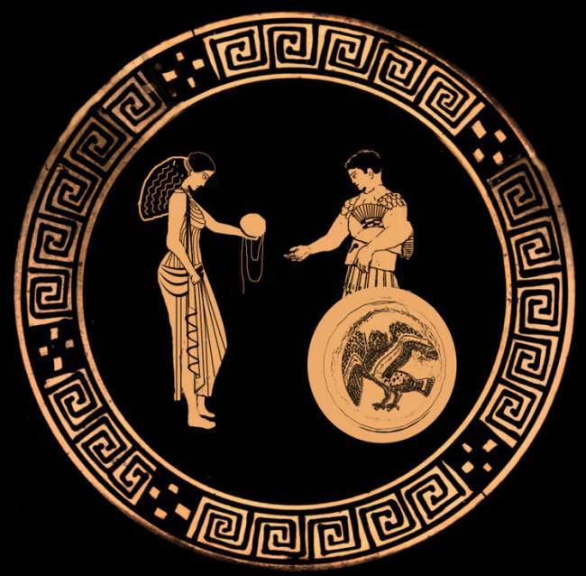


1 задание для групп «Крылатые слова и выражения в мифах Древней Греции»
Соотнесите крылатое выражение и его значение:
1 | Кануть в Лету | А | нескончаемая работа
2 | Объятия Морфея | Б | нечто нереальное, плод воображения
3 | Яблоко раздора | В | сложная, трудноразрешимая задача, требующая тонкого подхода, изрядного ума
4 | Нарцисс | Г | тайный, коварный замысел; предательство
5 | Работа Пенелопы | Д | неиссякаемый источник богатства, благ
6 | Метать громы и молнии | Е | то, что может послужить при неосторожности источником горя и бедствий
7 | Химера | Ж | быть забытым, бесследно исчезнуть
8 | Загадка Сфинкса | З | тяжелая, бесконечная и бесполезная работа
9 | Между Сциллой и Харибдой | И | нежданная удача
10 | Троянский конь | Й | говорить гневно, раздраженно, упрекая, обличая кого-либо
11 | Рог изобилия | К | между двумя опасностями, меж двух огней
12 | Сизифов труд | Л | сон
13 | Ящик Пандоры | М | неугасимое стремление к достижению великих целей в науке, искусстве, общественной работе
14 | Колесо Фортуны | Н | причина спора
15 | Огонь Прометея | О | самовлюбленный человек

1 | 2 | 3 | 4 | 5 | 6 | 7 | 8 | 9 | 10 | 11 | 12 | 13 | 14 | 15

2 задание для групп «Поэмы Гомера».
Перед вами иллюстрации к произведению Гомера. Соотнесите их с отрывками, взятыми из поэмы. Напишите название поэмы.
Карточка №1 | 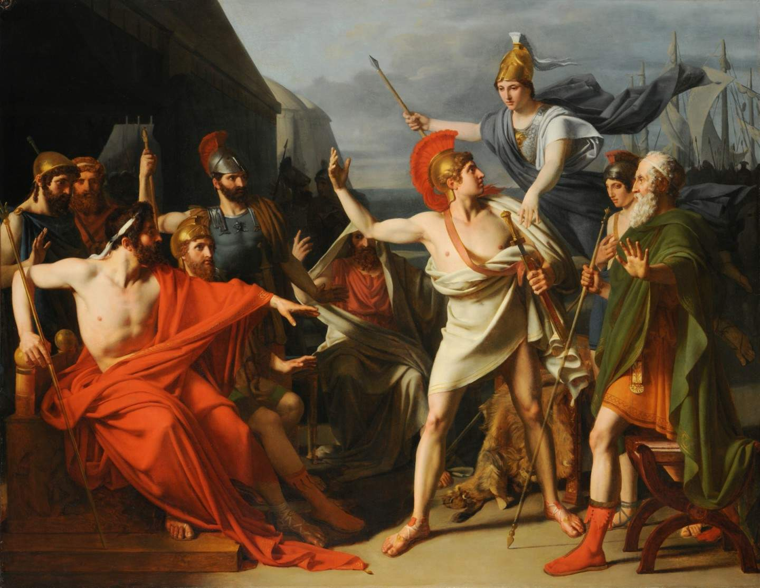
Карточка №2 | 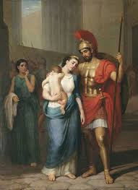
Карточка №3 | 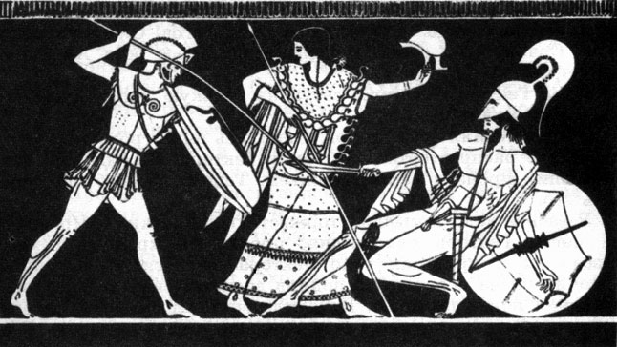
Карточка №4 | 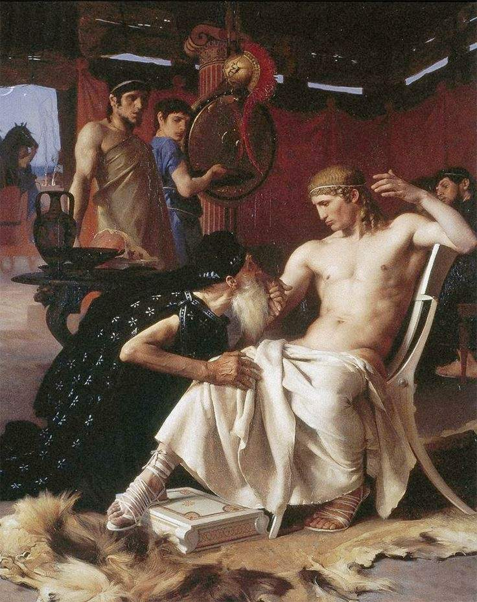
Карточка №5 | 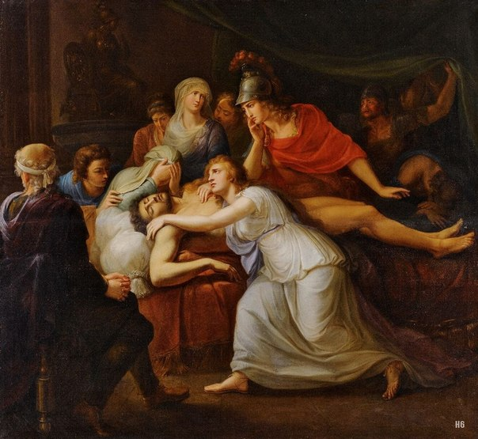

Отрывки из поэмы.
А | Я бы стыдился троянцев и длинноодеждных троянок,  Если б вдали оставался, как трус, уклоняясь от боя.
Б | Вспомни отца твоего! Я жалости больше достоин!  Делаю то я, на что ни один не решился бы смертный:  Руки убийцы моих сыновей я к губам прижимаю!"
В | Молод из жизни ушел ты, мой муж дорогой, и вдовою  В доме меня покидаешь … наш город  Будет разрушен. Погиб ты, хранитель его, защищавший  Трою саму, и почтенных супруг, и детей несмышленых!»
Г | Так он сказал и, взмахнув, метнул длиннотенную пику.  Не промахнулся, в средину щита Ахиллеса ударил,  Но далеко от щита отскочила она.
Д | Быстро, к нему обратяся, вещал Агамемнон могучий:  «Сколько ни доблестен ты, Ахиллес, бессмертным подобный,  Хитро не умствуй:  Хочешь, чтоб сам обладал ты наградой, а я чтоб, лишенный,  Молча сидел? и советуешь мне ты, чтоб деву я выдал?

Карточка №1 | Карточка №2 | Карточка №3 | Карточка №4 | Карточка №5

3 задание для групп «Боги Древней Греции»
1.Кто это? 2.Объясните, как вы определили, какой бог изображен.
1.Имя: | 1.Имя: | 1.Имя:
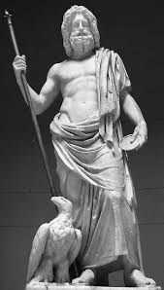 | 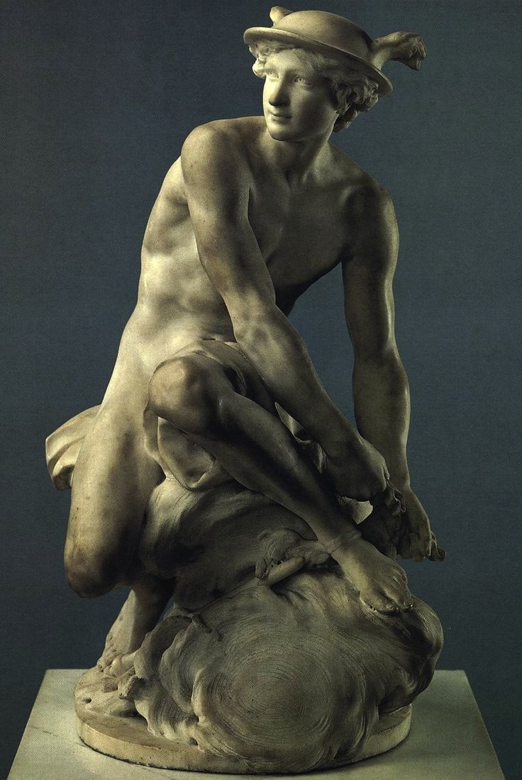 | 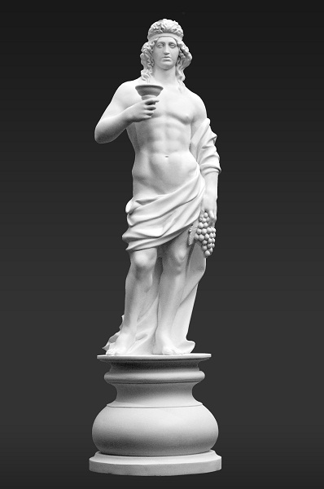
2. | 2. | 2.
1.Имя: | 1.Имя: | 1.Имя:
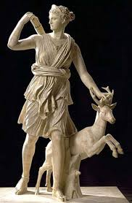 | 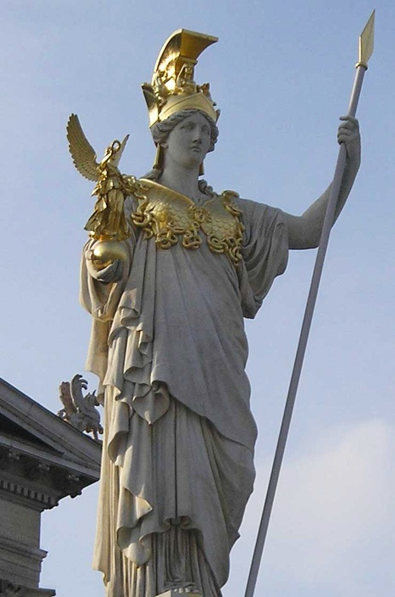 | 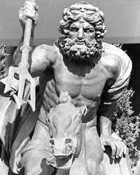
2. | 2. | 2.

4 задание «Великие люди».
Разгадайте шифр, запишите имя. Соотнесите с биографией.
Шифр | Имя | Биография
1. РХМД |  | А.Знаменитый афинский политический деятель и полководец. Принимал участие в Марафонской битве в качестве стратега, был первым политическим деятелем, который понял, что будущее Афин во многом зависит от морского флота. Он уделял немало внимания укреплению гавани Пирея, превратив её в крупный военно-морской порт. В 480 г. возглавил греческий флот в Саламинской битве, где персы потерпели поражение.
2. ФМСТКЛ |  | Б.Друг Перикла, смягчивший и вархитектуре и в пластике прежнюю суровую строгость формы, превративший ее в возвышенную и вместе с тем грациозную красоту. Знаменитейшей была статуя Зевса в храме города Олимпии. На лице Зевса было выражение такого всемогущества и милосердия, величия и спокойствия, что вид его, по словам древних писателей, избавлял душу от печали, заставлял забывать все страдания.
3. ДМСФН |  | В.Он заложил основы таких наук как физика, биология, психология, логика, этика. Его отец был потомственным лекарем и служил при дворе македонских царей. В 367 году до н.э. отправился в Афины и стал слушателем в Академии Платона. Был воспитателем будущего царя - 13-летнего Александра Македонского. Он занимался с Александром историей, философией, логикой, ораторским искусством.
4. ГРДТ |  | Г. Главным занятием его было составление трагедий для афинского театра. По античным свидетельствам, написал свыше 120 драм. Целиком дошли до нас трагедии «Аякс», «Антигона», «Царь Эдип», «Филоктет», «Электра», «Эдип в Колоне». В театре он имел исключительный успех.
5. ФДЙ |  | Д. Древнегреческий ученый, математик и механик, основоположник теоретической механики и гидростатики. Разработал методы нахождения площадей, поверхностей и объемов различных фигур и тел. Ему принадлежит множество технических изобретений (определение состава сплавов взвешиванием в воде, системы для поднятия больших тяжестей, военные метательные машины), завоевавших ему необычайную популярность среди современников.  Открыл закон, который назвали его именем, построил небесную сферу — механический прибор, на котором можно было наблюдать движение планет, Солнца и Луны.
6. СФКЛ |  | Е.Афинский государственный деятель и великий оратор всю свою жизнь посвятил родине и умер, борясь за ее свободу.  По нескольку часов в день он занимался упражнениями, исправляя неясность своего произношения. Он набирал в рот камешки и старался говорить громко и ясно. Его знаменитые речи против царя Филиппа называли филиппиками (и в наше время страстные обвинительные речи тоже часто называют филиппиками). постоянно выступал с пламенными речами, стараясь пробудить в афинянах патриотические чувства. Лично участвовал в битве при Херонее, как простой воин.
7. РСТТЛЬ |  | Ж. Древнегреческий историк, названный Цицероном "отцом истории". Его монументальный труд, посвященный истории греко-персидских войн и описанию стран и народов, воевавших с персами, - первое полностью дошедшее до нас историческое сочинение древности и одновременно первый в истории античной литературы памятник художественной прозы. Первоначально он носил название "История" (греч. "исследование, изыскание"); в 3 веке до н.э. александрийские ученые разделили его на девять книг, дав каждой из них имя одной из девяти муз - первая книга получила имя музы истории Клио.

5 задание для групп «Мифы Древней Греции»
Определите название древнегреческого мифа.
Отрывок из мифа | Название
1. «На севере Греции, во Фракии, жил певец. Чудесный дар песен был у него, и слава о нём шла по всей земле греков.
За песни полюбила его красавица. Она стала его женой. Но счастье их было недолговечно. Однажды они были в лесу. Он играл на своей семиструнной кифаре и пел. Она собирала цветы на полянах. Незаметно она отошла далеко от мужа, в лесную глушь. Вдруг ей почудилось, что кто-то бежит по лесу, ломая сучья, гонится за ней, она испугалась и, бросив цветы, побежала назад. Она бежала, не разбирая дороги, по густой траве и в стремительном беге ступила в змеиное гнездо. Змея обвилась вокруг её ноги и ужалила…»
2 .Когда Ясону исполнилось 20 лет, он отправился в Иолк требовать, чтобы Пелий вернул ему, наследнику законного царя, власть над городом. Своей красотой и силой Ясон сразу обратил на себя внимание граждан Иолка. Он посетил дом своего отца, а потом отправился к Пелию и предъявил ему своё требование. Пелий сделал вид, что согласен уступить престол, но поставил условием, чтобы Ясон отправился в Колхиду и добыл там золотое руно.
3. «Однажды возле города Стимфала появились две огромные птицы. У них были медные клювы и бронзовые перья. Они уничтожали всходы на полях. Прежде чем вступить в бой, долго изучал он повадки тварей. Он понял, что, сбросив перья, птицы становятся беззащитными до тех пор, пока не отрастут новые…»
4.В древние времена миром правил отец Зевса бог Крон. Его супругой была богиня Рея. Крону предсказали, что у него отнимут власть его собственные дети. Поэтому, как только у Реи рождался ребёнок, Крон проглатывал младенца. Уже пятерых проглотил жестокий отец. Но вот у Реи родился младший сын Зевс. Боясь потерять и его, мать подала Крону не ребёнка, а завёрнутый в пелёнки камень. Не заметив обмана, Крон проглотил камень.
5. Не думала она, что не скоро увидит она опять ясный свет солнца, не скоро будет любоваться цветами и вдыхать их сладкий аромат. Зевс отдал ее в жены мрачному своему брату Аиду, властителю царства теней умерших, и с ним должна была жить во мраке подземного царства, лишенная света и горячего южного солнца…»

1.
2.
3.
4.
5.

6 задание для групп «Культура Древней Греции»
Решите кроссворд.
По горизонтали:
1.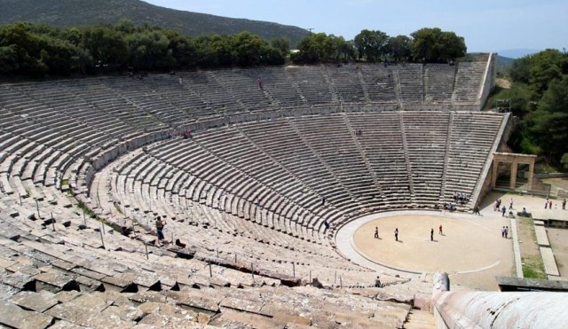
2.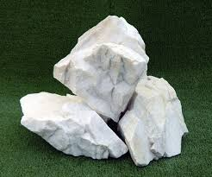
3.Ведущий мальчика
4. Это слово состоит из двух греческих слов μυθολογία от μῦθος — предание, сказание и λόγος — слово, рассказ, учение
5.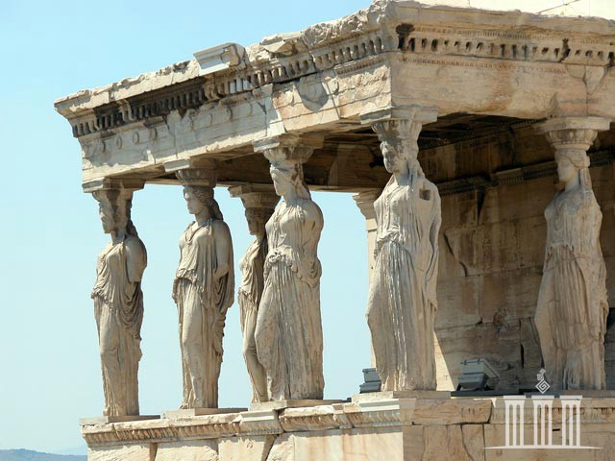
6.Место, где обитают Клио, Каллиопа, Мельпомена, Талия, Полигимния, Терпсихора, Эвтерпа, Эрато, Урания.
7. Дар, умение говорить красиво, убедительно.
8.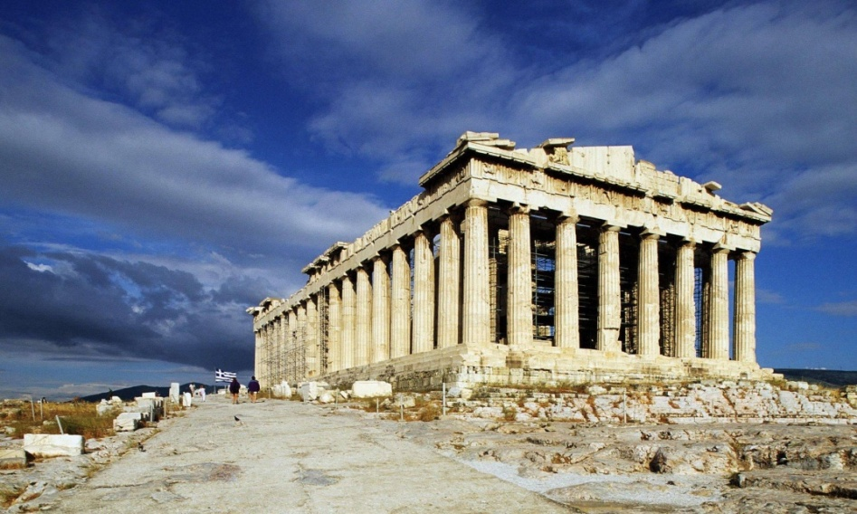
По вертикали:
1.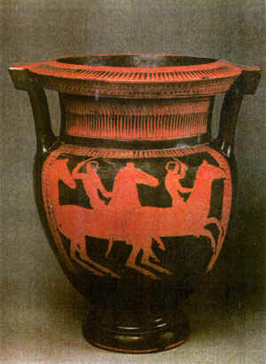
2.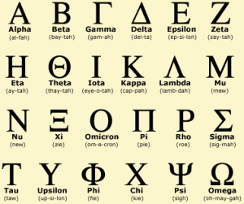
3. Драматическое произведение с весёлым, смешным сюжетом, обычно осмеивающее общественные или бытовые пороки, а также представление его на сцене.

Ключи для жюри.
1 задание для групп «Крылатые слова и выражения в мифах Древней Греции»
Ответы: 1Ж, 2Л, 3Н, 4О, 5А, 6Й, 7Б, 8В, 9К, 10Г, 11Д, 12З, 13Е, 14И, 15М (15 баллов)
2 задание «Поэмы Гомера»
Всего 12 баллов, 10 за правильное соотнесение картинка – отрывок, по баллу за название.
Поэма «Илиада».
Карточка №1 | Карточка №2 | Карточка №3 | Карточка №4 | Карточка №5
д | а | г | б | в

3 задание для групп «Боги Древней Греции»
1.Кто это? 2.Объясните, как вы определили, какой бог изображен.
Всего 12 баллов, учитывается 1 правильный ответ
1.Имя: Зевс | 1.Имя: Гермес | 1.Имя: Дионис
2. орел, копье | 2.шапочка с крыльями | 2. чаша с вином, гроздь винограда
1.Имя: Артемида | 1.Имя: Афина | 1.Имя: Посейдон
2.лань, лук и стрелы | 2. шлем, в руке статуя богини Ники, копье | 2. морской конь, трезубец

4 задание «Великие люди».
Разгадайте шифр, запишите имя. Соотнесите с биографией (расшифрованное слово – 0,5 балла, соотнесение 0,5 балла). Итого: 7 баллов.
Ответы:
1.Архимед | 2.Фемистокл | 3.Демосфен | 4. Геродот | 5. Фидий | 6. Софокл | 7.Аристотель
Д | А | Е | Ж | Б | Г | В

5 задание для групп «Мифы Древней Греции»
Определите название древнегреческого мифа (5 баллов)
Ответы:
1. | Орфей и Эвридика
2. | Аргонавты
3. | Геракл
4. | Миф об основании Олимпийских игр
5. | Деметра и Персефона

6 задание для групп «Культура Древней Греции»
Решите кроссворд. Всего 11 баллов.
По горизонтали: 1.театр 2.мрамор 3. педагог 4. мифология 5.кариатиды 6. музей 7. красноречие 8.Парфенон
По вертикали: 1. краснофигурный сосуд 2. алфавит 3 . комедия
Таблица результатов
№ | класс | задание 1 | задание 2 | задание 3 | задание 4 | задание 5 | задание 6 | итого
1 | 5А
2 | 5Б
3 | 5В
4 | 5Г

1 задание для групп «Крылатые слова и выражения в мифах Древней Греции»
Соотнесите крылатое выражение и его значение:
1 | Кануть в Лету | А | нескончаемая работа
2 | Объятия Морфея | Б | нечто нереальное, плод воображения
3 | Яблоко раздора | В | сложная, трудноразрешимая задача, требующая тонкого подхода, изрядного ума
4 | Нарцисс | Г | тайный, коварный замысел; предательство
5 | Работа Пенелопы | Д | неиссякаемый источник богатства, благ
6 | Метать громы и молнии | Е | то, что может послужить при неосторожности источником горя и бедствий
7 | Химера | Ж | быть забытым, бесследно исчезнуть
8 | Загадка Сфинкса | З | тяжелая, бесконечная и бесполезная работа
9 | Между Сциллой и Харибдой | И | нежданная удача
10 | Троянский конь | Й | говорить гневно, раздраженно, упрекая, обличая кого-либо
11 | Рог изобилия | К | между двумя опасностями, меж двух огней
12 | Сизифов труд | Л | сон
13 | Ящик Пандоры | М | неугасимое стремление к достижению великих целей в науке, искусстве, общественной работе
14 | Колесо Фортуны | Н | причина спора
15 | Огонь Прометея | О | самовлюбленный человек

1 | 2 | 3 | 4 | 5 | 6 | 7 | 8 | 9 | 10 | 11 | 12 | 13 | 14 | 15

2 задание для групп «Поэмы Гомера».
Перед вами иллюстрации к произведению Гомера. Соотнесите их с отрывками, взятыми из поэмы. Напишите название поэмы.
Карточка №1
Карточка №2
Карточка №3
Карточка №4
Карточка №5

Отрывки из поэмы.
А | Я бы стыдился троянцев и длинноодеждных троянок,  Если б вдали оставался, как трус, уклоняясь от боя.
Б | Вспомни отца твоего! Я жалости больше достоин!  Делаю то я, на что ни один не решился бы смертный:  Руки убийцы моих сыновей я к губам прижимаю!"
В | Молод из жизни ушел ты, мой муж дорогой, и вдовою  В доме меня покидаешь … наш город  Будет разрушен. Погиб ты, хранитель его, защищавший  Трою саму, и почтенных супруг, и детей несмышленых!»
Г | Так он сказал и, взмахнув, метнул длиннотенную пику.  Не промахнулся, в средину щита Ахиллеса ударил,  Но далеко от щита отскочила она.
Д | Быстро, к нему обратяся, вещал Агамемнон могучий:  «Сколько ни доблестен ты, Ахиллес, бессмертным подобный,  Хитро не умствуй:  Хочешь, чтоб сам обладал ты наградой, а я чтоб, лишенный,  Молча сидел? и советуешь мне ты, чтоб деву я выдал?

Карточка №6 | Карточка №7 | Карточка №8 | Карточка №9 | Карточка №10

3 задание для групп «Боги Древней Греции»
1.Кто это? 2.Объясните, как вы определили, какой бог изображен.
1.Имя: | 1.Имя: | 1.Имя:
2. | 2. | 2.
1.Имя: | 1.Имя: | 1.Имя:
2. | 2. | 2.

5 задание для групп «Мифы Древней Греции»
Определите название древнегреческого мифа.
Отрывок из мифа | Название
1. «На севере Греции, во Фракии, жил певец. Чудесный дар песен был у него, и слава о нём шла по всей земле греков.
За песни полюбила его красавица. Она стала его женой. Но счастье их было недолговечно. Однажды они были в лесу. Он играл на своей семиструнной кифаре и пел. Она собирала цветы на полянах. Незаметно она отошла далеко от мужа, в лесную глушь. Вдруг ей почудилось, что кто-то бежит по лесу, ломая сучья, гонится за ней, она испугалась и, бросив цветы, побежала назад. Она бежала, не разбирая дороги, по густой траве и в стремительном беге ступила в змеиное гнездо. Змея обвилась вокруг её ноги и ужалила…»
2 .Когда Ясону исполнилось 20 лет, он отправился в Иолк требовать, чтобы Пелий вернул ему, наследнику законного царя, власть над городом. Своей красотой и силой Ясон сразу обратил на себя внимание граждан Иолка. Он посетил дом своего отца, а потом отправился к Пелию и предъявил ему своё требование. Пелий сделал вид, что согласен уступить престол, но поставил условием, чтобы Ясон отправился в Колхиду и добыл там золотое руно.
3. «Однажды возле города Стимфала появились две огромные птицы. У них были медные клювы и бронзовые перья. Они уничтожали всходы на полях. Прежде чем вступить в бой, долго изучал он повадки тварей. Он понял, что, сбросив перья, птицы становятся беззащитными до тех пор, пока не отрастут новые…»
4.В древние времена миром правил отец Зевса бог Крон. Его супругой была богиня Рея. Крону предсказали, что у него отнимут власть его собственные дети. Поэтому, как только у Реи рождался ребёнок, Крон проглатывал младенца. Уже пятерых проглотил жестокий отец. Но вот у Реи родился младший сын Зевс. Боясь потерять и его, мать подала Крону не ребёнка, а завёрнутый в пелёнки камень. Не заметив обмана, Крон проглотил камень.
5. Не думала она, что не скоро увидит она опять ясный свет солнца, не скоро будет любоваться цветами и вдыхать их сладкий аромат. Зевс отдал ее в жены мрачному своему брату Аиду, властителю царства теней умерших, и с ним должна была жить во мраке подземного царства, лишенная света и горячего южного солнца…»

Название мифа
1.
2.
3.
4.
5.

